九江市舆情监测周报
（2013年7月13日—2013年7月19日）
一、舆情综述
2013年7月13日—2013年7月19日，新华社舆情管理系统对700余家大陆及台港澳地区的主流平面媒体、300余家大型网站及300余家知名网站的论坛及博客进行了重点监测，共收集到九江市相关报道2809篇。其中，平媒报道347篇，网络媒体报道1397篇，论坛博客评论1076篇；正面及中性态度的舆情为2750篇，负面舆情为59篇。整体来看，本周九江舆情偏正面。

本监测时段内，舆情监测焦点为：
1、九江市鼓励大学生创办和参与农民合作社；
2、九江上千窨井“穿上”防坠网；
3、九江市网警自制三维动画为网民普法；
4、湖口投资10亿元赣北农贸城项目快速推进。
从媒体分布情况来看，本监测时段内，对九江市进行报道最多的是驻地在北京的全国媒体（27.95%），其次为省内媒体（22.11%）。（见下图一）
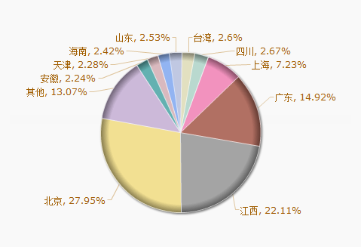
图一 报道地域分布图

从媒体报道量来看，本监测时段内，平面媒体中，江西日报、信息日报、中新社、江南都市报最为关注九江发展。（见下图二）
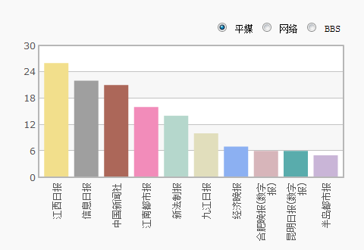
图二 平面媒体报道转载情况
除九江新闻网外的其它网络媒体中，新民网对九江的报道量最多，其次为大江网、天津网、新浪网、搜狐网等。（见下图三）
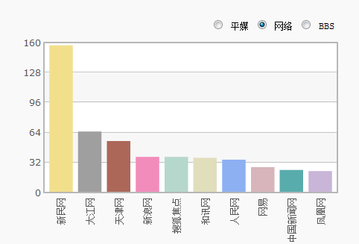
图三 网络媒体报道转载情况

论坛中，对于九江市讨论较多的网帖集中在九江论坛和大江论坛上。（见下图四）
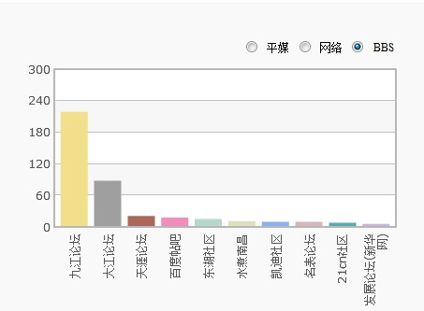
图四 论坛讨论情况
从传播总量的趋势分布来看，本时段内7月19日前后舆情最多。“九江市鼓励大学生创办和参与农民合作社”等政策的出台和县区几起案件的披露经媒体转载，使报道量达到高峰。（见下图五）
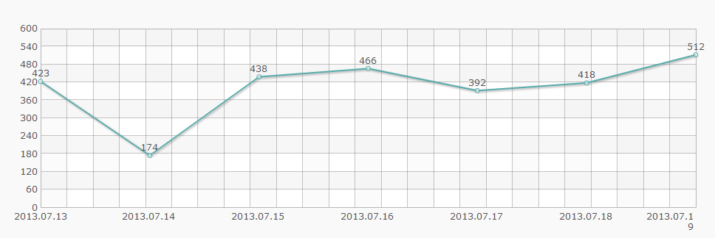
图五 舆情走势图

二、本周负面舆情盘点
本周，九江市负面舆情数量与上周基本持平。舆情主要集中在政府作为、医疗纠纷等方面，多发生在区县一级，市本级负面舆情较少。
本周需要关注的负面舆情有：
1、网友举报九江市质量技术监督局原局长王志华利用职权贪污受贿，开设多家宾馆；
2、九江市湘赣医院以20%-40%的高额回扣，勾结都昌县人民医院收治患者，医生成“医托”；
3、网友称，九江庐山区居民房屋被强制拆迁后，房主竟接到当地有关部门一条短信：“街道刚刚得知，因拆迁公司施工人员误把你家房屋当成旁边宋姓房屋，进行了误拆。”

新华社江西分社智库信息编辑部

